노브랜드 버거, 28일 일부 메뉴 가격 조정…”소비자 부담 고려해 인상 폭 최소화”
원부자재비, 물류비 등 제반비용 상승에도 평균 조정 폭 2.5%로 최소화
사이드 ‧ 음료 등 28종 가격 동결…대표 메뉴 단품 4000원대, 세트 6000원대 유지
구매 경쟁력 및 운영 효율성 높이며 소비자 부담 낮추는 노력 지속할 것
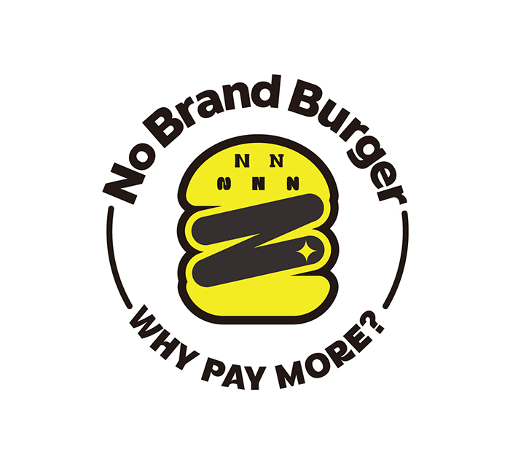
신세계푸드의 노브랜드 버거가 오는 28일부터 일부 메뉴의 판매가격을 조정한다.

27일 노브랜드 버거는 지속적인 원부자재 가격과 물류비 등 제반 비용 상승에 대응하는 한편 소비자 부담을 최소화하기 위해 버거와 일부 사이드 메뉴의 판매가격을 평균 2.5% 상향 조정한다고 밝혔다.

이번 가격 조정에 따라 버거 단품 및 세트 22종은 100~400원 인상된다. 사이드 메뉴 34종 가운데 일부 품목은 100~200원 인상하고, 나머지 28종은 기존 가격을 유지한다.

특히 노브랜드 버거는 브랜드 핵심 가치인 가성비를 유지하기 위해 ‘어메이징 더블’, ‘어메이징 더블치즈’, ‘어메이징 더블살사’ 등 대표 메뉴 3종을 조정 이후에도 단품 4000원대, 세트 6000원대의 합리적인 가격으로 즐길 수 있도록 했다. 초가성비 메뉴인 ‘어메이징 불고기’ 역시 조정 이후 단품 2700원으로 업계 최저가를 유지해 고객들이 부담 없이 즐길 수 있도록 했다.

노브랜드 버거는 그동안 원재료 구매 경쟁력 강화와 운영 효율화를 통해 비용 상승 부담을 최대한 자체적으로 흡수해왔다. 이번 가격 조정에서도 소비자 부담과 가맹점의 안정적인 운영 여건을 함께 고려했으며, 앞으로도 비용 절감과 운영 효율화를 통해 가격 부담을 낮추기 위한 노력을 이어간다는 방침이다.

노브랜드 버거 관계자는 “지속적인 비용 상승 속에서 고객 부담과 가맹점의 안정적인 운영 여건을 함께 고려해 가격 조정 폭을 최소화했다”며 “앞으로도 원재료 구매 경쟁력 강화와 운영 효율화를 통해 고객들이 부담 없이 노브랜드 버거를 즐길 수 있도록 노력하겠다”고 말했다.

- 감사합니다. 신세게푸드 홍보팀입니다. -

